**使用说明书**

**KGSZ-10A 手持式直流电阻测试仪**

**武汉科港动力电气有限公司**

**WuHan KeGang Power Electric Co.，Ltd**

**手册说明**

尊敬的顾客，您好！首先衷心感谢您选购本公司的手持式多通道直流电阻测试仪系列产品（国内首款）。为了帮助您尽快熟练使用仪器，请您务必详细阅读本使用说明书。

本手册主要介绍**KGSZ-10A 直流电阻测试仪（手持式多通道）**的使用方法，请您遵守并按规定使用本产品，以确保仪器安全良好运行。



* 请遵守国家电力工业的安全工器具预防性试验安全规程，勿在易燃、易爆、潮湿等恶劣环境下操作；
* **本仪器交直两用**，**内置大容量锂电池，长期不使用仪器时，建议每隔一个月充电维护一次，以免电池自放电耗尽损坏电池；**



* **未经本公司许可，请勿拆卸仪器。如因擅自拆卸仪器而导致仪器功能失效，不予保修和退换，若因此造成人身及财产伤害，本公司概不负责。**



* 为保证产品功能不断改进和完善，本仪器规格可能不定期更新，因此您使用的仪器可能与说明书有些许差别，恕不另行通知。如果您有疑问请致电本公司售后部，也可访问本公司网站了解更多信息。

**目 录**

**一、概述 4**

1.1 常规用途 4

1.2 安全事项 4

1.3 依据标准 5

**二、产品信息 6**

2.1 突出优势 6

2.2 供电方式 7

2.3 面板示意 7

2.4 图形界面（主菜单） 8

2.5 技术指标 8

**三、供货范围 9**

**四、仪器设置 9**

**五、测试步骤 13**

5.1 测试向导 13

5.2 手动测试 16

**六、USB存储 18**

**七、数据浏览 19**

**八、售后服务 20**

**九、注意事项 21**

## 一、概述

## 1.1 常规用途

为了满足变压器直流电阻快速测量的需要，本公司最新开发研制了一款革命性的产品，**KGSZ-10A手持式多通道直流电阻测试仪**。该仪器采用全新技术，具有高效率、体积小（单手操作）、重量轻、输出电流大等特点。整机由ARM处理器控制，自动完成自检、数据处理、显示等功能，还具有自动放电、自动消磁和充放电指示等功能。

本仪器测量精度高，操作简便，适用于配电变压器、互感器、电抗器、发电机、电机等试品，也可用于测量开关、铜排、接触器、继电器触点、金属导线、电缆附件等试品的快速测量，具有速度快、数据稳定的特点。

## 1.2 安全事项

* 本仪器户内、户外均可使用，但应避免雨淋、腐蚀气体、尘埃、**高温**等场所使用。
* 使用本仪器前一定要认真阅读本手册。
* 仪器的操作者应具备一般电气设备或仪器的使用常识。
* 本仪表属高精密仪表，应避免剧烈振动。
* 对本仪器的维修、维护和调试应由专业人员进行。
* **测试完毕后一定要等放电指示完成后，再关闭电源，拆除测试线**。
* 测量无载调压变压器，一定要等放电提示结束后，再切换变压器档位。
* 在测试过程中，禁止拆卸和移动测试夹和供电线路。

## 1.3 依据标准

**KGSZ-10A 手持式多通道直流电阻测试仪**依据的相关标准如下表所示：

|  |  |
| --- | --- |
| 序号 | 标准名称 |
| 1 | GB50150-2006　　      《电气装置安装工程电气设备交接试验标准》 |
| 2 | **GB6587-86 《电子测量仪器环境试验总纲》** |
| 3 | **GB6593-86 《电子仪器质量检定规则》** |
| 4 | **DL/T845.3-2004 《电力行业标准直流电阻测试仪通用技术条件》** |
| 5 | DL/T 596-2005     《电力设备预防性试验规程》 |
| 6 | DL/T 846-2004  《高电压测试设备通用技术条件系列标准》 |
| 7 | GB1094.1-GB1094.6-96 《外壳防护等级》 |

## 二、产品信息

## 2.1 突出优势

* **一款革命性的产品**，代表了直流电阻测试技术的一大突破，**国内首家**推出：手持式多通道直阻电阻测试仪，轻巧强大，方便携带。
* **一次性接线**的理念，无需重新连接和断开测试引线，从而节省更多时间，消除和减少大量的安全隐患。
* **内置超大容量锂电池，**典型工况下可连续工作10小时以上（典型工况指被测电阻小于100mΩ,2A电流档，电池充满电情况下）。
* **测试程序简单高效，**5种测试模式可选，仪器自动测量选定高压侧或低压侧绕组的电阻，包括高低压**三相绕组测量**，或单绕组测量。
* 自动选择测试电流，最大电流可达**2A**。
* **有效读数达50000字， 显示范围为0-49999,** 为其它厂家同类产品的2.5倍以上(其它厂家产品有效读数只有20000字甚至10000字，即最高只能显示19999甚至9999)。
* **测量范围宽（0.1μΩ-20KΩ），**适用于配电变压器、互感器、电抗器、发电机、电机等试品，也可用于测量开关、铜排、接触器、继电器触点、金属导线、电缆附件等试品的测量。
* **菜单简单友好**，显示数据清晰易读，阳光下可清晰显示。
* 仪器带有万年历、**数据存储高达10000组**，关机不丢失数据。
* 简单便捷的**USB存储**，用于存储和传送测试结果，以供查阅编辑。
* **同步绕组磁化技术**能对大感性负载进行精确快速地直流电阻测试，无论是星型连接，还是三角形连接的绕组，一次性接线即可完成三相直阻测量，并自动计算三相不平衡率，极大节省测量时间，提高工作效率。
* **内置测试完毕自动消磁功能**，且具有音响放电报警，**放电指示清晰**，减少误操作。
* 测试线意外断开或电源中断，内建完善的放电回路及反电势保护电路使之**具有极强的抗拉弧能力**。

## 2.2 供电方式

本仪器采用**交直流两用**模式。

在不插入专用电源适配器时，由内置锂电池供电；

插上专用电源适配器后，自动切换为交流供电模式，并同时给仪器充电。

## 2.3 面板示意

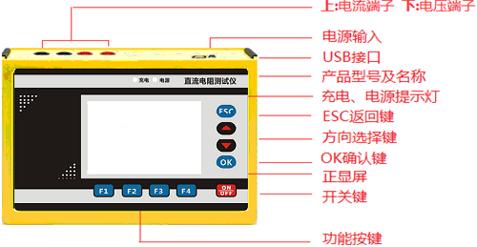

* **Ic、 Ib、 Ia、 In 端子：**电流输出端子。
* **Uc、Ub、Ua、Un端子：**电压测量端子。
* **电源输入：**专用电源适配器输入孔。
* **USB接口：**连接USB数据线以便电脑连接，进行测试数据导出等操作。
* **充电指示灯：**插上三芯电源线后，充电时点亮，充电完毕后熄灭；
* **电源指示灯：**点亮表示正在使用AC220V电源，熄灭表示使用内置电池；
* **ESC返回键：**按下此键可取消当前界面的操作并返回上一级界面。
* **上下方向键：**按下此键在相应的设置界面下，可增减数字，或改变测试模式。
* **OK确认键：**按下此键确认当前操作，或进入下一选项；
* **显示器：**正显液晶显示器，显示主菜单、电流值、电阻值及其他信息等。
* **开关键：**开关为整机电源的接通与关闭，具有防误关机功能。关闭时请长按，关机进度条走完才会关机。
* **F1—F4功能按键：**由屏幕对应指示功能选项，用以选择、修改选定项。

## 2.4 图形界面（主菜单）

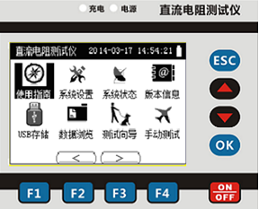

**ON/OFF开关键**

**日期 时间 电量**

**F1- F4：功能键**

**▼：向下方向键**

**OK： 确认键**

**▲：向上方向键**

**ESC： 返回键**

## 2.5 技术指标

|  |  |  |  |
| --- | --- | --- | --- |
| **工作电源** | | 交流：AC220V±10%，50Hz±1Hz专用电源适配器 | |
| 直流：内置14.8V/2.6AH锂电池 | |
| **输出电流** | | 20mA、200mA、2A（依量程自动选择） | |
| **开路输出电压** | | DC12V | |
| **量程(电阻量程自动切换)** | | | |
| 2A档  (电流回路最大允许5.5Ω) | | 200mA档  (电流回路最大允许55Ω) | 20mA档  (电流回路最大允许22kΩ) |
| 0.0001mΩ-4.9999mΩ | | 0.01mΩ-499.99mΩ | 0.0001Ω-4.9999Ω |
| 0.001mΩ-49.999mΩ | | 0.0001Ω-4.9999Ω | 0.001Ω-49.999Ω |
| 0.01mΩ-499.99mΩ | | 0.001Ω-49.999Ω | 0.01Ω-499.99Ω |
| 0.0001Ω-4.9999Ω | |  | 500.00Ω-999.99Ω |
|  | |  | 1.000kΩ-9.999kΩ |
|  | |  | 10.00kΩ-19.99kΩ |
| **准确度** | 小于1.000kΩ | ±(0.2%RD+0.05%FS) | |
| 1.000kΩ或以上 | ±(0.2%RD+0.1%FS) | |
| **最小分辨率** | | 0.1μΩ | |
| **内部数据存储** | | 10000组 | |
| **显示** | | 正显液晶显示屏，阳光下可清晰显示 | |
| **工作温度** | | -10～40℃ | |
| **环境湿度** | | ≤80%RH，无结露 | |
| **储存条件** | | -20℃~50℃，≤95％RH, 无结露 | |
| **体积** | | 长170mm×宽120mm×高45mm | |
| **主机净重** | | ~595g（含电池） | |

## 三、供货范围

|  |  |
| --- | --- |
| **基本配置：** | **可选件：** |
| 便携式主机一台  专用测试线一套  电源适配器一个  USB数据线一条  防水安全箱一个  使用说明书一份  合格证、保修卡 |  |

## 四、仪器设置

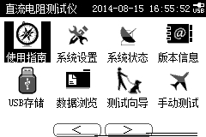

1. 按下开机键【**ON/OFF】**，打开仪器。按【▲】【▼】**【<】【>】**键移动光标到“**使用指南**”，按【**OK】**键，仪器显示“**使用指南**”的详细内容，通过显示屏右边【▲】【▼】方向键浏览；

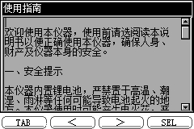

1. 按【**ESC】**键，返回到主菜单。

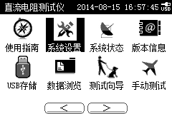

1. 按【▲】【▼】**【<】【>】**键，移动光标到“**系统设置**”，按【**OK】**键，仪器进入系统设置子菜单，在“**时间与日期设置**”栏，通过显示屏右边【▲】【▼】方向键增加或减少数值，继续按**【TAB】**移到下一项“月、日、小时、分钟、秒钟”等；

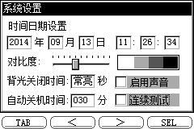

1. 按**【TAB】**键，移动光标到“**对比度**”栏，如有必要（即当屏幕显示太淡或太深时），按**【<】【>】**键可进行对比度设置。

 

1. 按**【TAB】**键，移到下一项，进行“**背光关闭时间**”设置， 通过显示屏右边【▲】【▼】方向键滚动设置“常亮“、”常灭“、”1秒钟“、”2秒钟“、0至999秒钟”；

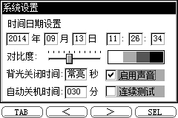 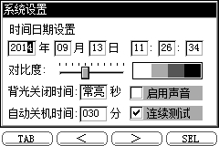

1. 按**【TAB】**键，移动光标到“**启用声音**”设置， 按【**SEL】**键，打“**√**”启用语音报警，空白为关闭声音；按**【TAB】**键，移动光标到“**连续测试**”设置， 按【**SEL】**键，打“**√**”启用连续测试，仪器全自动测量，空白为关闭连续测试功能；

 

1. 继续按**【TAB】**键，移到下一项，进行“**自动关机时间**”设置，通过显示屏右边【▲】【▼】方向键滚动设置“从不、”1分钟、”2分钟“、0至999分钟”；
2. 系统设置完成后，按**【OK】**键保存设置并返回到主菜单。如不要保存当前设置，可直接按**【ESC】**键返回主菜单。

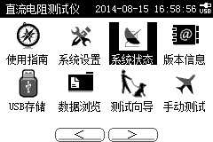 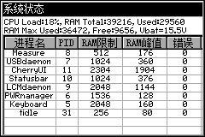

1. 回到主菜单界面，按【▲】【▼】**【<】【>】**键，移动光标到“**系统状态**”，按【**OK】**键，仪器显示当前系统的状态，按【**ESC】**键，返回到主菜单；

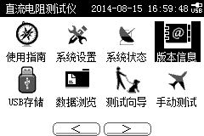

1. 回到主菜单界面，按【▲】【▼】**【<】【>】**键，移动光标到“**版本信息**”，按【**OK】**键，可查看仪器的版本信息，按【**ESC】**键，返回到主菜单；

## 五、测试步骤

## 5.1 测试向导

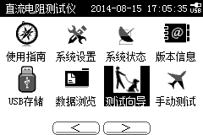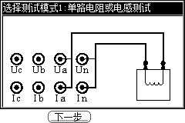

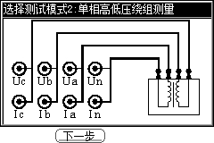 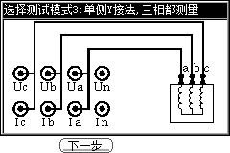

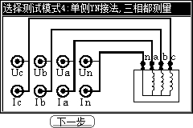 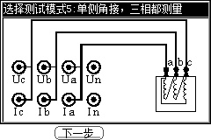

1. 回到主菜单界面，按【▲】【▼】**【<】【>】**键，移动光标到“**测试向导**”，按**【OK】**键进入，通过显示屏右边【▲】【▼】方向键滚动选择测试模式，“**模式1 – 模式5**”不同测试模式对应的接线示意图；

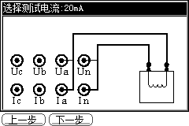 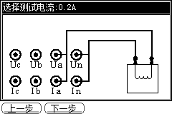

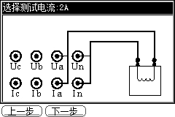

1. 选定“**模式选择**”后，按【**下一步**】键，进入“**选择测试电流**”界面，按显示屏右边【▲】【▼】方向键滚动选择测试电流**，**“**20mA– 0.2A – 2A”**；

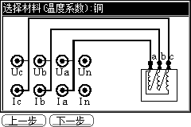 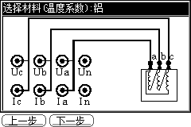

1. 选定“**选择测试电流**”后，按【**下一步**】键，进入“**选择材料**”界面**，**按显示屏右边【▲】【▼】方向键滚动选择材料（温度系数）：“**铜 - 铝”**；

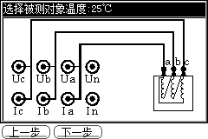

1. 选定“**选择材料**”后，按【**下一步**】键，进入“**选择被测对象温度”**界面，按显示屏右边【▲】【▼】方向键滚动选择设定实际温度，“0℃-150℃范围内可选**”**，仪器默认为25℃；

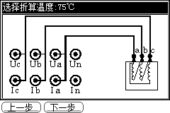

1. 按【**下一步**】键，进入“**选择折算温度”**界面，按显示屏右边【▲】【▼】方向键滚动选择设定需要的折算温度，“0℃-150℃范围内可选**”**，仪器默认为75℃；
2. 完成上述设置后，按【**下一步**】键，进入“**请确认以下测试选项**”界面；
3. 如果需要重新进行选定测试模式，按【**上一步**】键，返回上一界面重新设置；

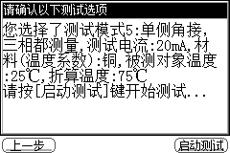

1. 上述“**测试向导**”设置完成后，仪器显示“**请确认以下测试选项**”，按下【**启动测试**】键，仪器按选定的模式与电流开始测试。

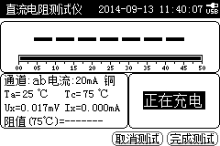 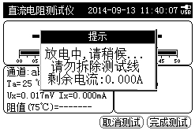

1. 仪器测试完成后，显示相应的测试结果，如果测试数据一直达不到稳定的标准，但对测试结果您已认可，则可通过按【**取消测试】**键，仪器自动放电，完成测试；

## 5.2 手动测试

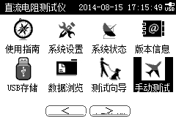

1. 回到主菜单界面，按【▲】【▼】**【<】【>】**键，移动光标到“**手动测试**”， 按【**OK】**键进入“**手动测试**”界面；
2. 通过按【**电流选择】**键，滚动选择不同的测试电流**20mA– 0.2A – 2A**；

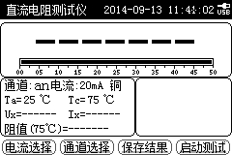 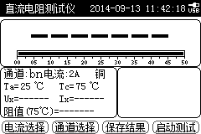

1. 通过按【**通道选择】**键，滚动选择不同的测试通道**an – bn – cn –ab – bc – ca**；

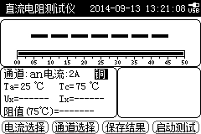 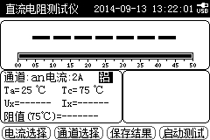

1. 完成【**电流选择】**和【**通道选择】**后，按【**OK】**键选择不同材料 **铜 – 铝；**

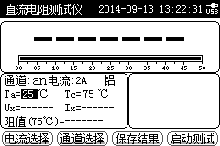

1. 完成【**材料选择】后**，继续按【**OK】**键，移动光标到**Ta=**处，通过按显示屏右边【▲】【▼】方向键滚动选择设定实际温度，“0℃-150℃范围内可选**”**，仪器默认为25℃；

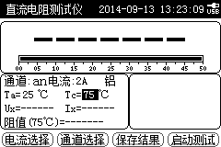

1. 继续按【**OK】**键，移动光标到**Tc=**处，通过按显示屏右边【▲】【▼】方向键滚动选择设定折算温度，“0℃-150℃范围内可选**”**，仪器默认为75℃；
2. 上述设置完成后，按【**启动测试】**键， 仪器开始测试。

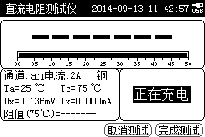 

1. 仪器测试完成后，显示相应的测试结果，如果测试数据一直达不到稳定的标准，但对测试结果您已认可，则可通过按【**取消测试】**键，仪器自动放电，完成测试；

## 六、USB存储

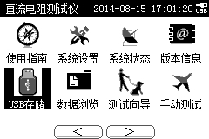

1. 将USB数据线将电脑与仪器连接好，回到主菜单界面，按【▲】【▼】**【<】【>】**键，移动光标到“**USB存储**”，按【**OK】**键，仪器显示“**USB连接中…**”
2. 连接后您的电脑上将出现一个新的可移动磁盘，打开该可移动磁盘，可将里面的csv格式数据文件用Excel之类的软件打开并处理。

## 七、数据浏览

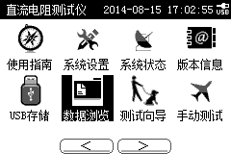 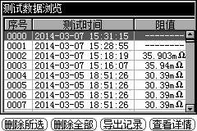

1. 回到主菜单界面，按【▲】【▼】**【<】【>】**键移动光标到“**数据浏览**”，按【**OK】**键进入“**测试数据浏览**”界面；

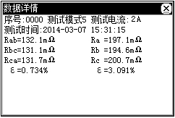

1. 按【▲】【▼】键移动光标到要查看的记录，按**【查看详情】**键可显示该条记录的详细内容。

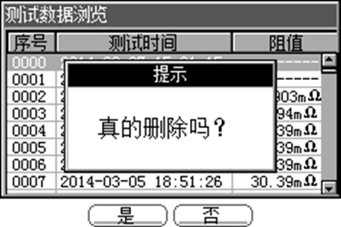 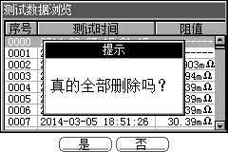

1. 按**【删除所选】**键可删除当前光标所指示的记录，**【删除全部】**键可删除全部记录，删除时会提示“真的删除吗？”或“真的全部删除吗？”这时，按**【是】**键即执行删除操作，删除后内容不可恢复，按**【否】**则不删除。

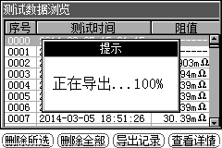

1. 按**【导出记录】**键，则将当前存储的记录全部导出为以“**当前日期时间**”为文件名的csv格式的数据文件，这样您将仪器通过USB接口与电脑连接时，将可看到该文件。

## 八、售后服务

仪器自购买之日起18个月内，属产品质量问题免费包修包换，终身提供维修和技术服务。如发现仪器有不正常情况或故障，请与公司及时联系，以便为您安排最便捷的处理方案。

**客户保证：**自发货之日起三年内，实行保修。如果由于疏忽、滥用、误用、改制、错误安装或使用造成的仪器损坏，不属保修范围之列。在任何时间保留对仪器做设计或构造上的修改权利，且不违反已售出仪器的有关规定。

## 九、注意事项

1. **开机液晶屏不能点亮**

出现此种情况首先检查电源是否正常。

1. **无法关机**

出现此种情况，请长按开关键【**ON/OFF】**30秒，仪器将关机重启。

1. **测试数据不稳或误差较大**

出现此种情况首先检查测试线，是否有虚接、松动。如果还不能解决，检查试品是否锈蚀。

1. **测试过程一直显示“正在充电**. . .**”**

出现此种情况首先排除变压器磁路问题，如果长时间电流没有变化一直在“0”附近，应检查线路是否存在断路现象，如果有电流一直充不上去则需检查是否超出测量范围。

**\***\*\*\*\*\*\*\*\*\*\*\***出现上述问题不能自行解决，请及时与我们联系**\*\*\*\*\*\*\*\*\*\*\*\*\*